

本科实习日记与报告

实习单位
实习性质
实习时间 至
学 院
专业班级
姓 名
学 号
指导教师

20 年 月
说 明

- 参加实习的学生必须每天对实习情况做日记。实习日记应准确反映的实习当天的情况 ，包括实习时间、场所、岗位以及实习方式和实习内容等。
- 实习结束之前，每个学生都必须认真撰写实习报告。通过撰写报告，系统地回顾和总结实习的全过程，将实践性教学的感性认识升华到一定的理论高度，从而提高实习教学效果。
- 实习报告的撰写应符合实习大纲的要求。实习报告的质量反映了实习的质量，它是实习成绩评定的主要依据之一。实习报告需经指导教师审阅并签署意见。不交实习报告者不得参加实习成绩评定。
- 实习指导教师必须对学生的实习报告写出评语并在相应位置给出成绩并签字，否则本实习报告无效。
- 实习报告应包括以下内容：
1．前言（实习背景、实习环境）：“实习背景”可简介实习目的、实习要求、实习场所、实习起止时间等内容；“实习环境”可包括实习单位全称、地址、实习单位性质、规模、简介、所在部门、该部门主要工作、指导教师安排等内容。
2．实习内容（实习过程、实习内容）： “实习过程”是指概述实习各阶段所从事的主要工作等；“实习内容”包括项目介绍、本人从事的工作、软硬件平台和技术等。
3．总结（实习体会、意见或建议）：“实习体会”是指实习收获和效果。“意见和建议”是指对实习内容、实习安排等方面的意见或建议，也可对实习单位的各个方面提出自己的意见。
4．致谢：主要指对实习单位、实习单位指导教师以及合作者的感谢。
- 实习报告要求条理清晰，内容详尽，数据准确。字数不少于5000字。
- 实习结束后请将实习日记、报告本上交学院存档保存。

北京科技大学实习指导教师工作规范
校教发【2017】21号

总 则
- 为充分发挥教师在学生校内外集中实习中的主导作用，提高实习质量，特修订本规范。
- 领队教师负责实习队全面工作，与其他指导教师齐心协力，共同做好实习队的各项工作。
- 指导教师应熟悉我校有关实习工作的规章制度，并在实习工作中严格执行。

实习前的准备工作
- 熟悉实习大纲和了解实习学生的学习情况，并按照实习大纲的要求，做好实习资料的准备工作。
- 指导教师在实习开始前要与实习单位联系，向其提交实习大纲。提前与现场实习指导人员根据实习大纲的要求和企业情况，制定具体的实习计划。其内容应包括：实习地点和岗位、实习内容、实习步骤、学生实习生活安排等。
- 在实习前要对学生进行安全教育，要求学生熟悉实习大纲，明确实习目的和要求，强调实习纪律。

实习期间的指导工作
- 办理入驻手续，安排好学生食宿。
- 实习过程中，要把对学生的安全工作当作头等大事来抓，把安全工作贯彻始终。
- 按照实习大纲的要求和实习计划的安排，组织和指导学生进行现场实习和场外其他学习活动。
- 注意调动学生的主动性和积极性，注意培养学生观察问题、分析和解决实际问题的能力，特别是实际动手能力。
- 随时观察了解学生的实习情况，发现问题及时处理。
- 指导学生撰写实习日记和实习报告，及时检查和评阅。
- 与实习单位保持良好关系，争取建立稳定的实习基地。
- 积极探索、研究提高实习质量的方式方法，不断提高实习教学质量。

实习结束后的工作
- 认真组织好学生的实习成绩考核和思想小结，评定实习成绩，分配指导教师的工作量。
- 处理好离开实习单位和返校的相关事宜。
- 实习结束后，领队教师要组织指导教师及时总结实习工作，填写《实习总结汇报表》。回校后向系(所)汇报，《实习总结汇报表》经教学院长签字后统一交教务处教学科。

附则
- 本规范由教务处负责解释。
- 本规范于2017年10月19日经第二届教学委员会2017年第三次会议讨论通过，自公布之日起施行。原有规范同时废止。

北京科技大学教务处
2017年10月25日

北京科技大学学生校外实习纪律
校教发【2017】20号

- 总 则
- 学生在实习过程中必须严格遵守实习纪律。实习过程包括在校准备阶段，前往实习地或返校途中，现场实习阶段。
- 学生必须在教师指导下，依照实习大纲和实习计划认真完成实习教学内容，听从指导教师的安排，积极参加各项活动，按质、按量、按时完成各项实习任务。
- 指导教师对违反纪律的学生要进行批评教育，情节严重者取消其本次实习资格，成绩按“0”分处理。
- 考 勤
- 实习期间，要严格遵守作息制度，不得迟到、早退或中途离开。
- 实习期间因病不能参加实习的同学，要有医院证明与书面陈述报告，向指导教师办理请假手续。
- 学生原则上不得请事假，特殊情况需请事假时，必须提交书面申请，三天以内由领队教师批准，三天以上报学院审批，请假时间原则上不能超过实习时间的1/3。
- 无故不参加实习一天者，指导教师给予批评教育，令其写出书面检查；无故不参加实习二天者，领队教师报学院给予通报批评；无故不参加实习三天（含）以上者，其成绩按不及格处理。
- 安 全
- 增强安全防范意识，提高自我保护能力，注意人身安全和财物安全，防止各种事故发生。
- 遵守国家法律法规，讲求社会公德。实习期间不得有外宿、酗酒、寻衅闹事、打架斗殴等现象。
- 注意铁路、公路交通安全，遵守交通法规。
- 集体前往实习地或返校途中，要听从指导教师指挥，不得随意下车逗留、游玩。
- 对于分散实习者，学院要跟踪管理，学生要严格自律。
- 附 则
- 本规定由教务处负责解释。
- 本规定于2017年10月19日经第二届教学委员会2017年第三次会议讨论通过，自公布之日起施行。原有规定同时废止。

北京科技大学教务处
2017年10月25日

北京科技大学本科生分散实习管理办法（试行）
校教发【2006】87号

由于专业特点，部分专业的实习采取了分散与小组相结合的方式，为规范分散实习的教学管理，特制定本办法。
一．学生根据实习大纲的要求，分散到企业、事业单位或政府机关的相关部门进行实习。实习采取跟班方式，在实习期的法定工作时间里，学生均应在实习现场实习。
二．每个学生分散实习的具体安排，包括分散实习的导师、具体起止时间、实习单位、实习单位联系人的姓名、电话等一般应在实习开始前确定，每学年第一学期开学初学院将《分散实习情况一览表》上报教务处。
三．学生进入实习地点，应向实习单位递交实习介绍信。学生在实习期间，每天要求记实习日志，记录实习的内容与体会等。实习结束后，由实习单位给出实习鉴定，并加盖公章。
四．新学期开学时学生应递交实习日志与实习报告，学院组织学生进行实习答辩。根据实习日志、 实习报告及答辩情况给出每一位学生的实习成绩。实习日志与实习报告由学院保存。
五．学院要对学生进行安全教育，强化学生的安全意识，要对分散实习进行检查。每学年第一学期开学初学院按专业递交实习总结汇报表。
六．本办法由教务处负责解释。

关于集中与分散相结合的实习方式的指导意见
校教发【2015】13号

总则
- 为提高实习教学质量和效果，满足我校多样化人才培养需求，促进学生择业就业，部分专业的实习可以采取集中与分散相结合的实习方式，为规范分散实习的教学的管理工作，特制订本指导意见。
- 集中与分散相结合的实习方式是指在集中安排实习的情况下，部分同学实行分散实习。
- 分散实习是指由学生联系实习单位，学生以个人为单元，分散到校外企事业单位实习的教学活动。
- 分散实习是实习组织形式的一种，属于实践教学课程，其组织工作属于课程管理范畴。

分散实习的组织与管理
- 分散实习的申请与审批
1.学生应在充分评估个人能力、在客观条件允许的前提下申请进行分散实习。
2.欲进行分散实习的学生本人应向所在学院提出分散实习申请，由学院审批通过后报教务处备案。
3.学院在审批前须严格把关，应对实习时间、实习内容进行审核，要求实习内容符合专业培养目标，并对实习单位相关信息予以核实确认。
- 实习单位
1.分散实习单位原则上应与所学学科专业对口或相近，具备开展专业实习的条件。
2.实习单位应指派具有较丰富实践经验的技术、管理人员作为校外指导教师，协助制定实习计划，直接负责学生的现场指导工作。
- 学院职责
1.各学院应成立分散实习领导小组，根据本学院学科专业特点及实际情况制定分散实习管理实施细则，以加强对分散实习的全程管理与指导。
2.指定分散实习的校内指导教师。校内指导教师应由教学经验丰富、工作责任心强、对毕业实践环节较熟悉的专业教师担任。
3.督促校内指导教师对实习学生的指导，随时了解和检查学生的实习情况，帮助学生处理实习中的相关事宜。
4.组织做好实习动员、安全教育、实习考核、实习总结以及相关资料的归档工作。
- 校内指导教师职责
1.校内指导教师的主要职责是对所负责的分散实习学生进行指导、检查、督促与考核，主要包括学生实习期间业务指导、在岗情况，遵守分散实习有关规定情况，实习日记、实习报告撰写情况等。
2.实习前对学生进行动员，认真组织学生学习分散实习有关文件、政策，布置实习安排，讲解实习要求及注意事项等。
3.认真做好实习学生的考核与成绩评定工作。
4.认真做好分散实习工作书面总结。
- 学生职责与要求
1.实习期间必须遵守相关法律、法规，遵守实习单位的规章制度；无特殊情况不得擅自离开实习单位。
2.实习期间必须与学校保持联系，定期向指导教师汇报实习情况，实习结束后应按时回校接受考核。
3.撰写实习日志和实习报告。
4.其它要求按《北京科技大学学生实习纪律》执行。

实习考核
- 分散实习的考核工作，各学院可根据分散实习情况成立考核小组，考核小组人数一般不少于3人，成员由学院分散实习领导小组指定。
- 考核小组要组织分散实习学生的答辩，并根据实习单位鉴定意见、实习日志、实习报告和答辩表现给出实习成绩。
- 有下列表情况之一者，实习成绩记为不及格：
①实习单位鉴定为不及格者;
②实习日志、实习报告有弄虚作假行为者;
③实习期间无故不在实习单位坚守实习岗位者;
④有违法违纪行为造成不良影响者；
⑤弄虚作假欺骗学校，谎报实习单位，未进行实习者。
- 各学院的答辩安排要提前报备教务处。

附则
- 学院参照本意见制订分散实习管理细则，报教务处备案。
- 本办法自发布之日起执行，由教务处解释。

教务处
2015年6月15日

实习日记 年 月 日
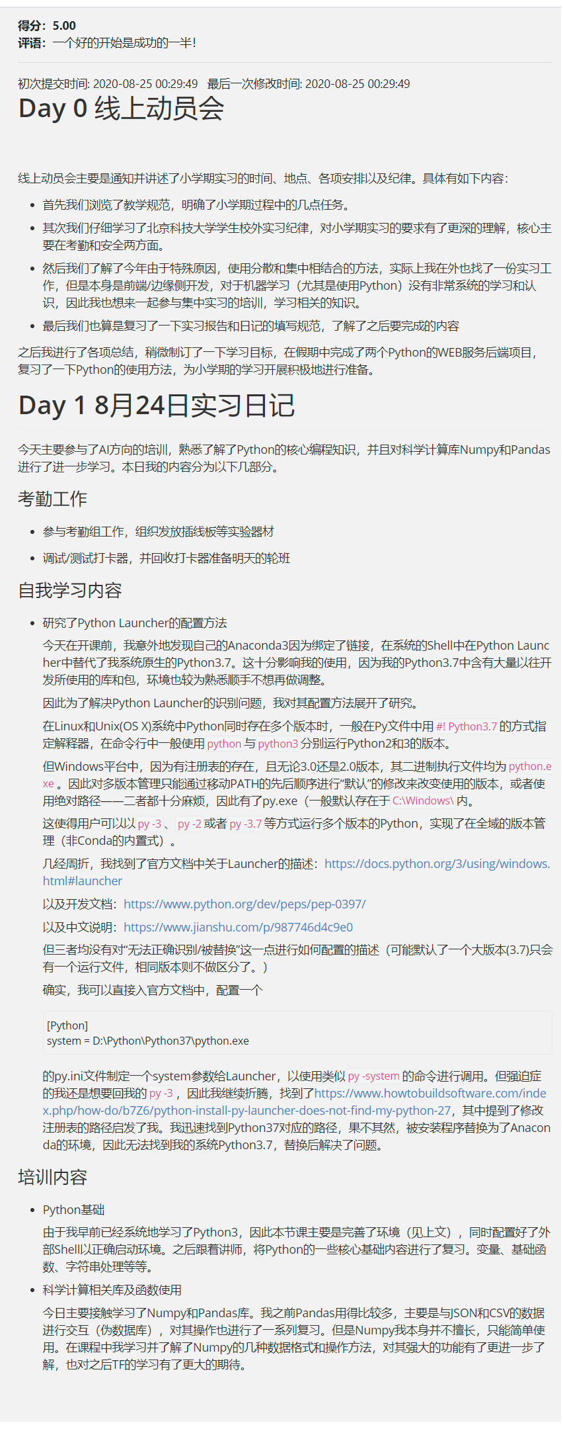
实习日记 年 月 日
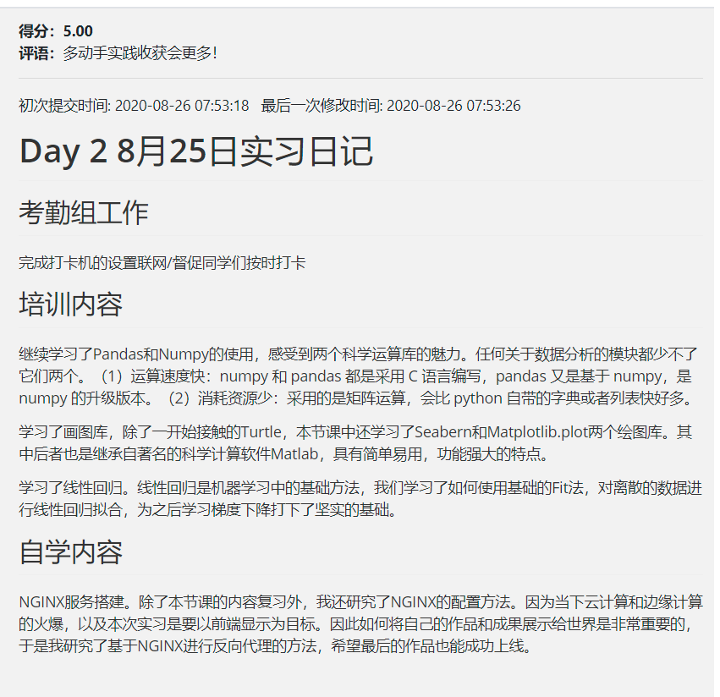

实习日记 年 月 日
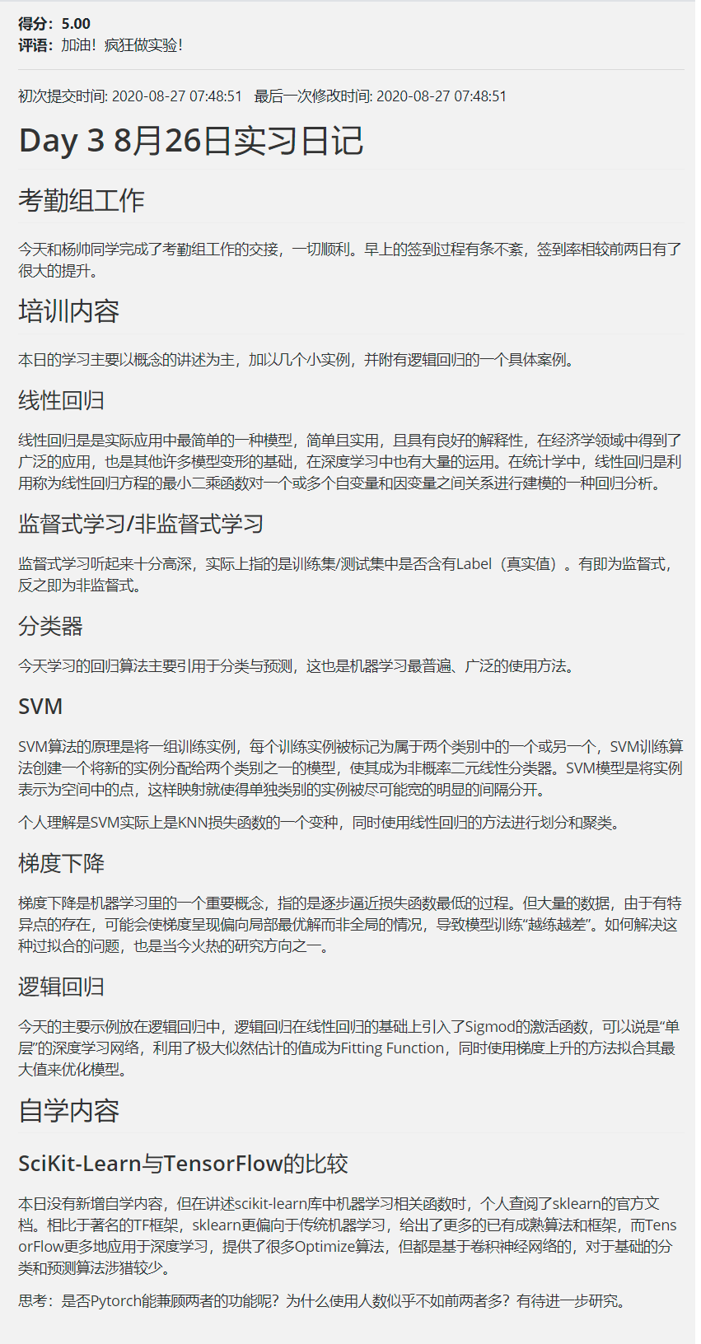
实习日记 年 月 日
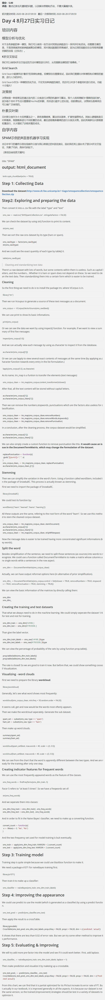

实习日记 年 月 日
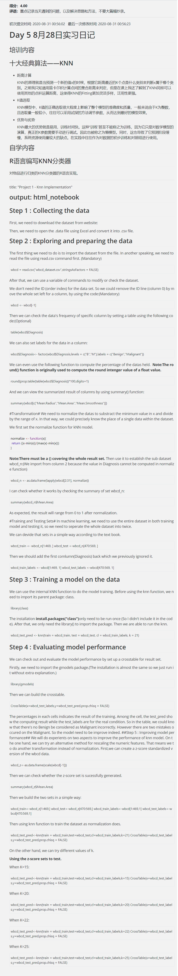

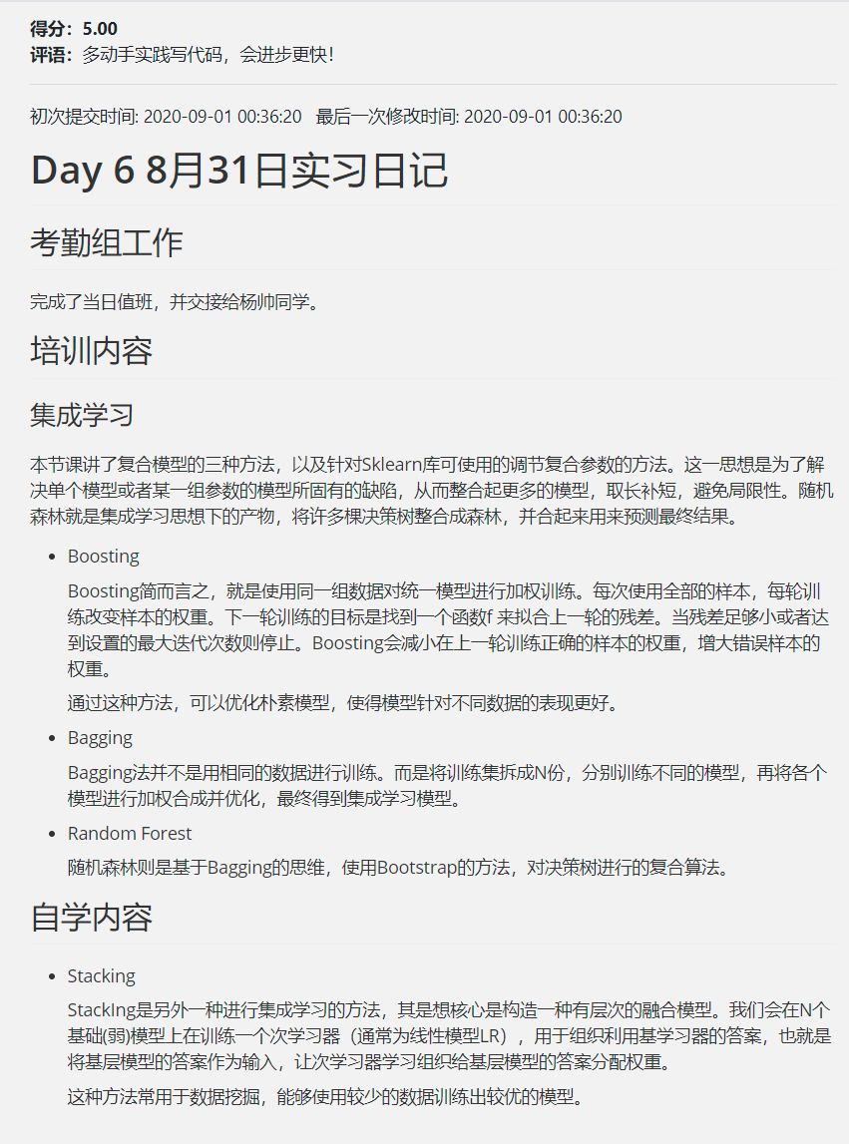
实习日记 年 月 日
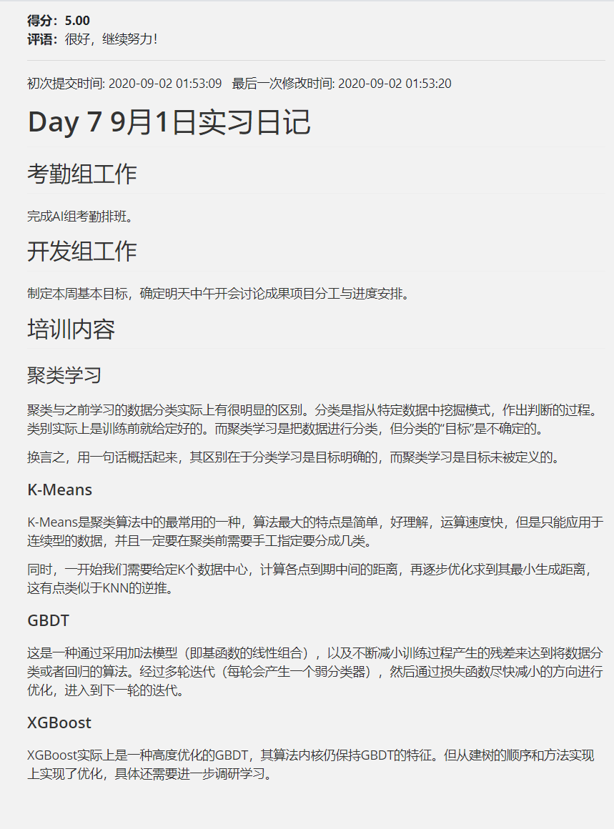

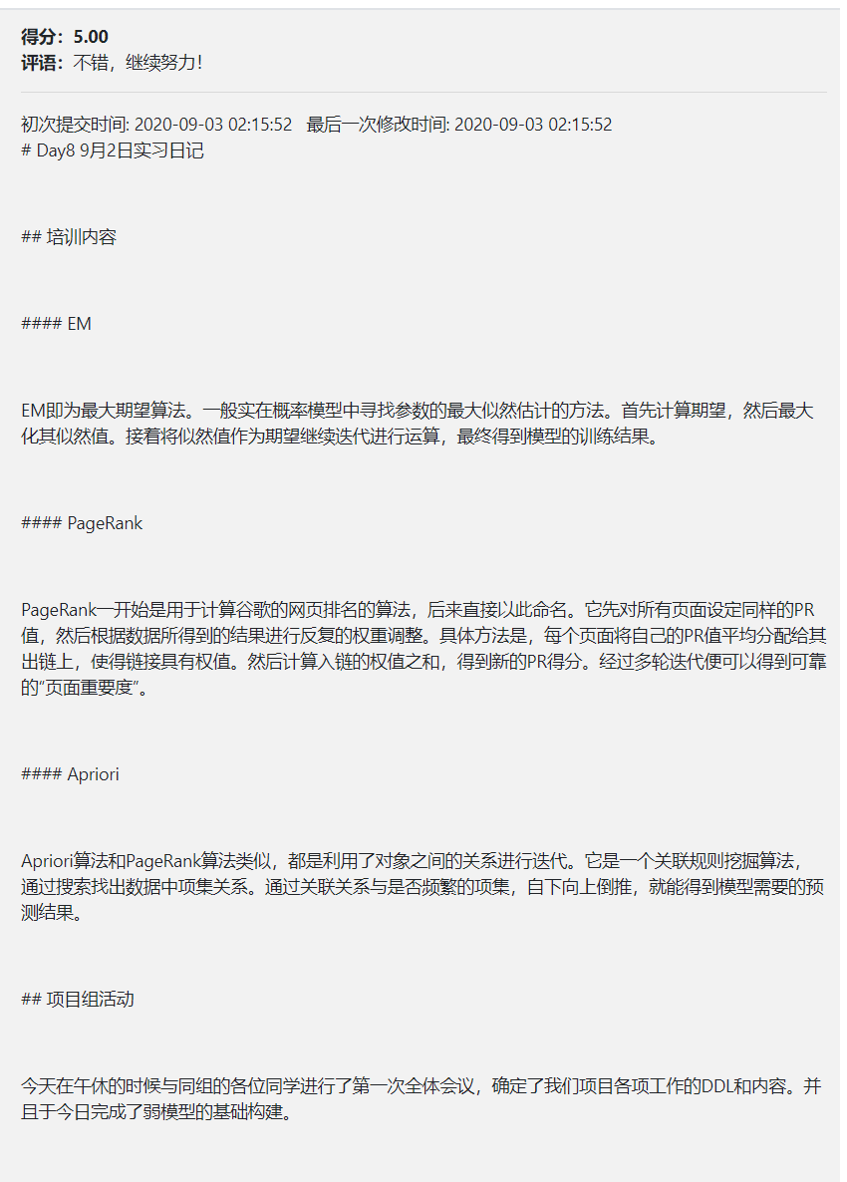

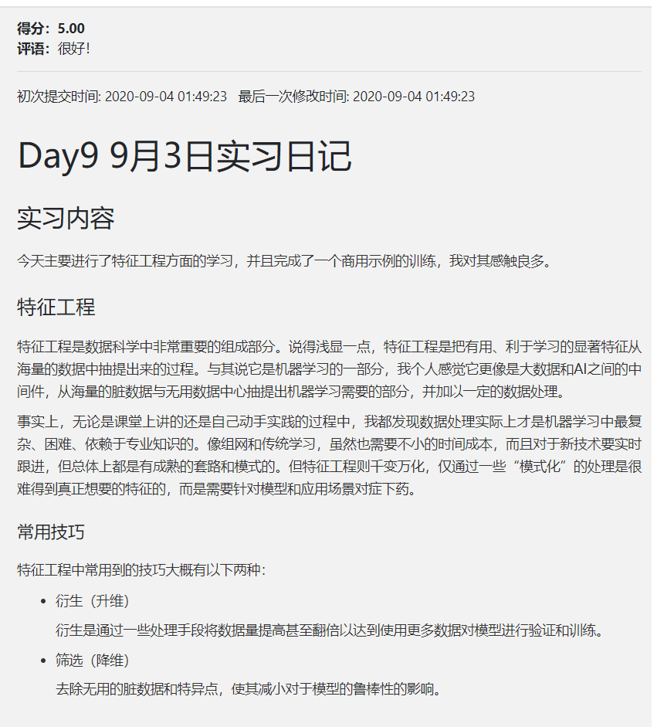

实习日记 年 月 日
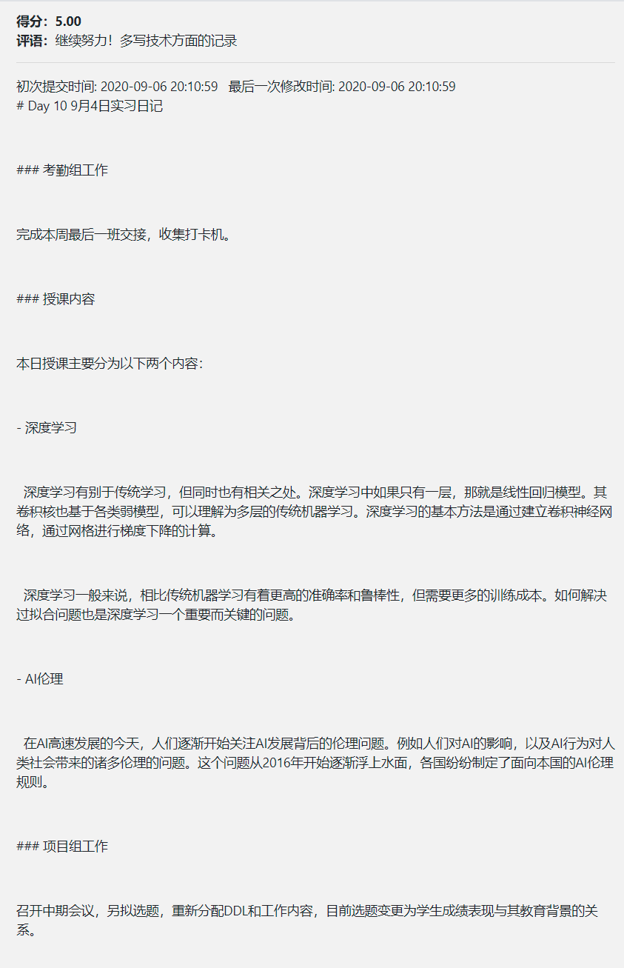

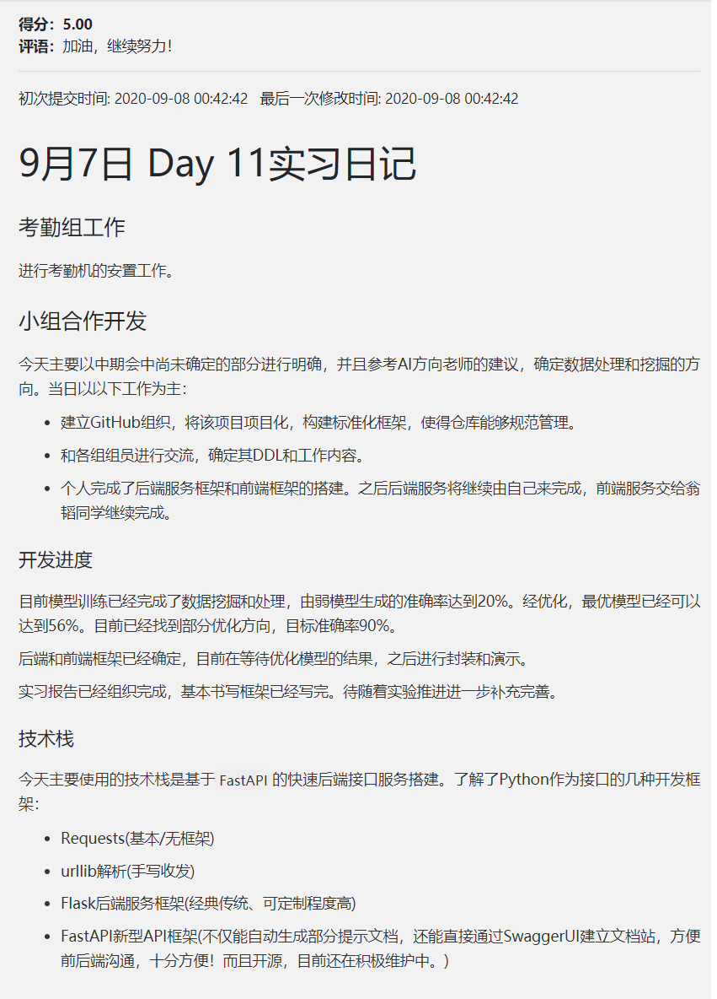

实习日记 年 月 日

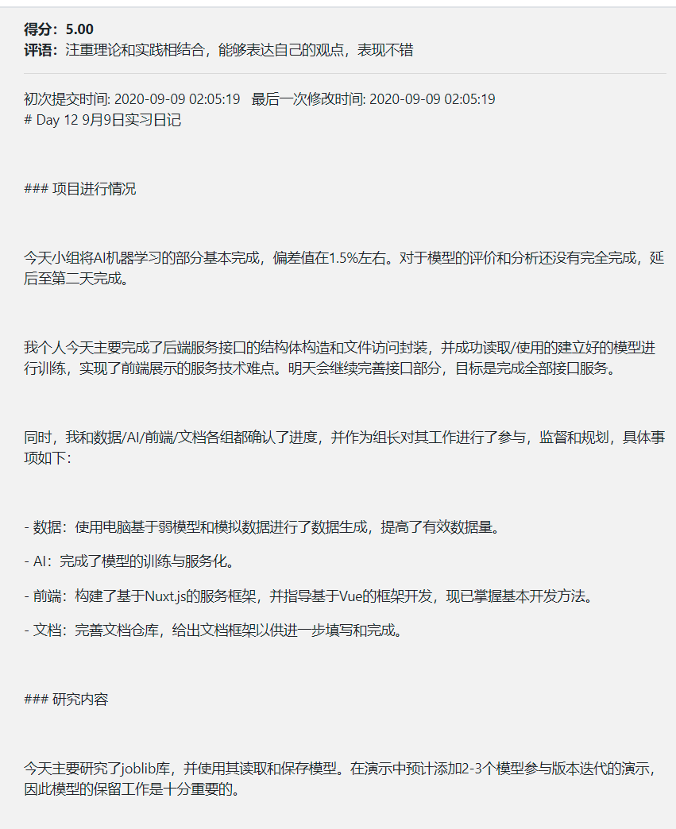
实习日记 年 月 日
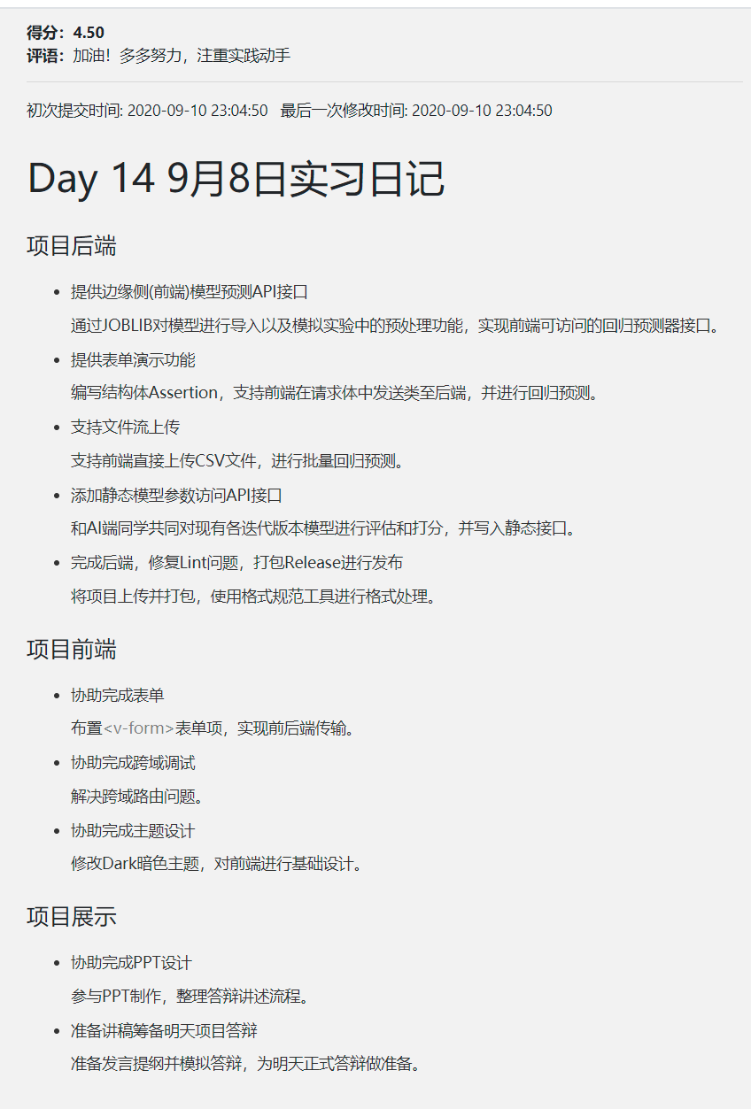
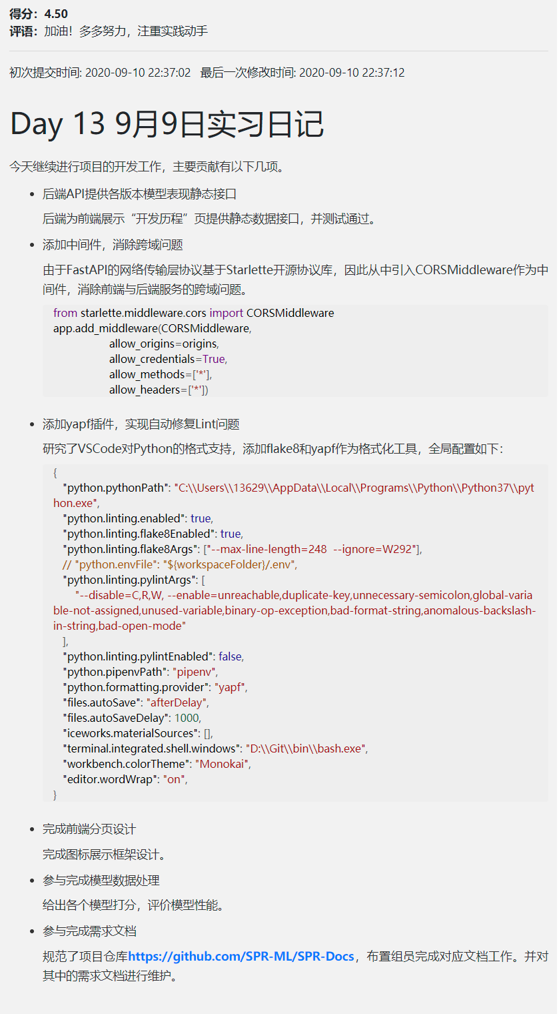
实习日记 年 月 日
实习日记 年 月 日
实习日记 年 月 日
实习日记 年 月 日
实习日记 年 月 日
实习日记 年 月 日
实习日记 年 月 日
实习日记 年 月 日
实习日记 年 月 日
实习日记 年 月 日
实习日记 年 月 日
实习日记 年 月 日
实习日记 年 月 日
实习日记 年 月 日
实习日记 年 月 日
实习日记 年 月 日
实习日记 年 月 日
实习日记 年 月 日
实习日记 年 月 日
实习日记 年 月 日
实习日记 年 月 日
实习日记 年 月 日
实习日记 年 月 日
实习报告
学生签字：

年 月 日

实习单位鉴定（分散实习必须填写此页）
实习单位章： 负责人签字：

年 月 日

指导教师评语
实习成绩（百分制）：

指导教师签字：

年 月 日

